ATENÇÃO!

Este documento destina-se estritamente aos membros do Comitê de Acompanhamento do Projeto Siderurgia Sustentável (BRA/14/G31) e de sua assessoria técnica.

A leitura, exame, retransmissão, divulgação, distribuição, cópia ou outro uso deste arquivo, ou ainda a tomada de qualquer ação baseada nas informações aqui contidas, por pessoas ou entidades que não sejam o(s) destinatário(s), constitui obtenção de dados por meio ilícito e configura ofensa ao Art.5º, inciso XII, da Constituição Federal.

Produto 11 – Relatório de operação e manutenção da plataforma

PROJETO BRA/14/G31
CONTRATO BRA 10/36369/2018

Brasília, 15/10/2018.

Elaborado por: B2ML Sistemas LTDA

Relatório de operação e manutenção da plataforma.

Gerente do Projeto e responsável técnico:
Eng. Me. Bernardo Vasconcelos de Carvalho

Resumo executivo

Informamos que o servidor operou no primeiro mês de forma eficiente e sem nenhum incidente relevante.

Não houve registro de quedas, lentidões ou mau funcionamento.

Sob o aspecto de dimensionamento, atualmente o servidor tem capacidade muito maior do que a necessária, por enquanto. É claro que, quando o sistema entrar realmente em produção, o consumo dos seus recursos será muito maior. Estaremos atentos quando isto acontecer.

Ao longo das próximas páginas, serão mostrados dados quantitativos que corroboram este resumo.

Att,
Bernardo
Gerente do Projeto e responsável técnico:
Eng. Me. Bernardo Vasconcelos de Carvalho

Dados Quantitativos do Servidor

Uso de CPU

O que é: CPU é a unidade central de processamento do servidor, é o seu principal componente.

Meta: Se a média de uso da CPU estiver acima de 70%, é um indício de que o servidor está sub dimensionado e demanda mais processamento.

Uso atual: atualmente, a média de uso da CPU é de menos de 2%:

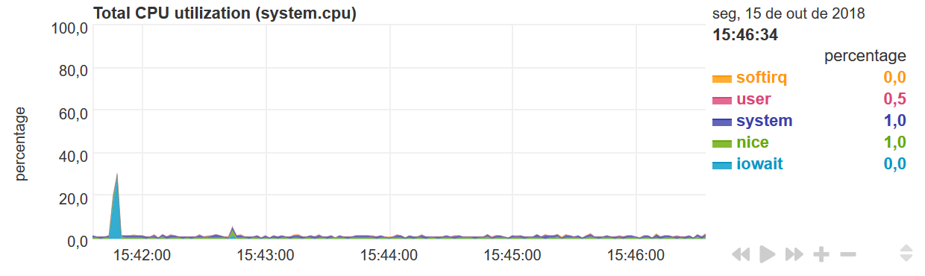

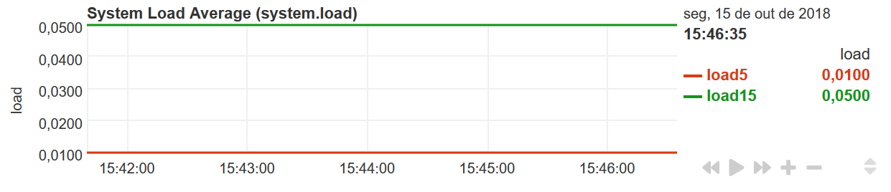

Uso de Memória RAM

O que é: memória RAM é a principal memória do sistema. É uma memória volátil, de forma que não é usada para guardar informações, mas sim para guardar as informações que o processador está usando.

Meta: Se a média de uso da RAM estiver acima de 70%, é um indício de que o servidor está sub dimensionado e precisa de um aumento da memória ou de troca.

Uso atual: atualmente, a média de uso da memória RAM é de menos de 1%:

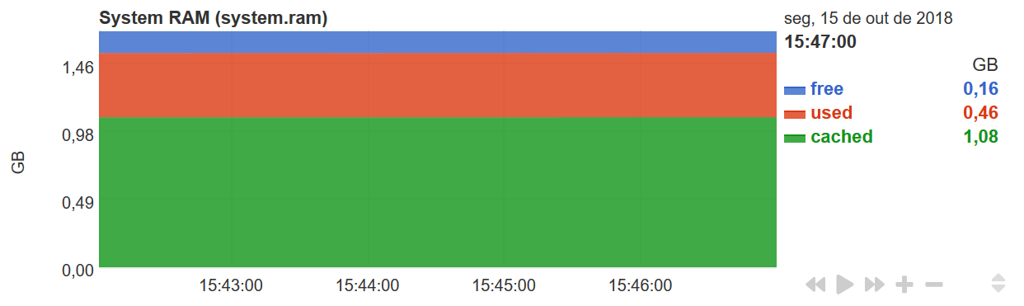
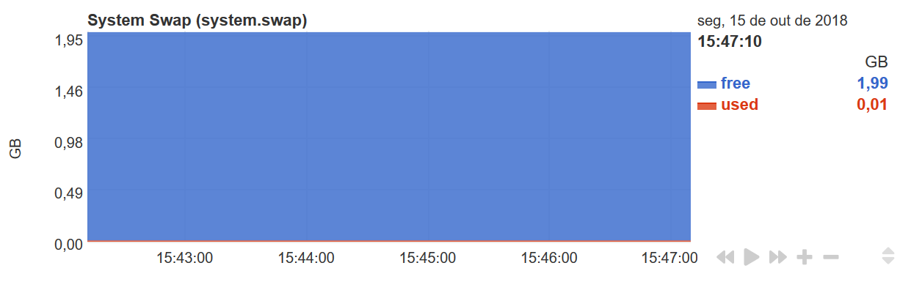

Tempo de “uptime” / “Quedas” do servidor

O que é: tempo de Uptime é o tempo que o servidor ficou no ar, sem interrupções.

A disponibilidade do servidor se mantém estável, como se pode ver a seguir:

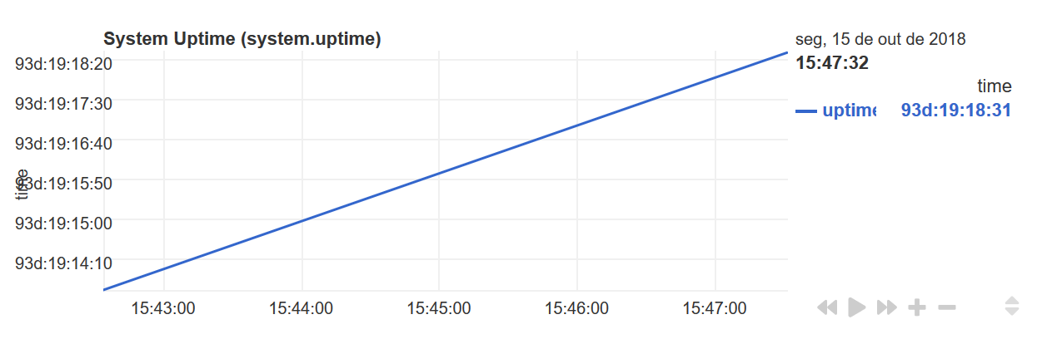

Uso de Disco Rígido - HD

O que é: o disco rígido é a memória de longo prazo do sistema. Ela é a memória usada para guardar as informações indefinidamente: o código do sistema e o banco de dados com as informações dos usuários do sistema.

Meta: Se o uso do HD estiver acima de 70%, é um indício de que o servidor está sub dimensionado e precisa de um aumento do HD ou de troca.

Uso atual: atualmente, o HD tem 11 GB e está com utilização de 19%:

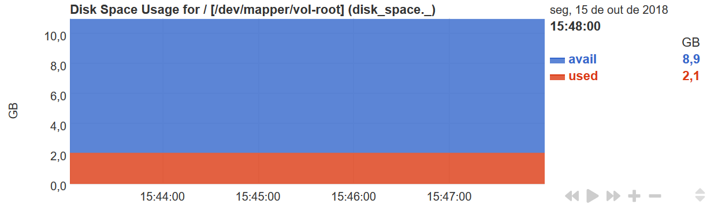

Além disso, a velocidade de transferência de dados está boa, pois a quantidade de uso está muito pequena.
